**1강**

**2강-1**

**윈도우 메시지**

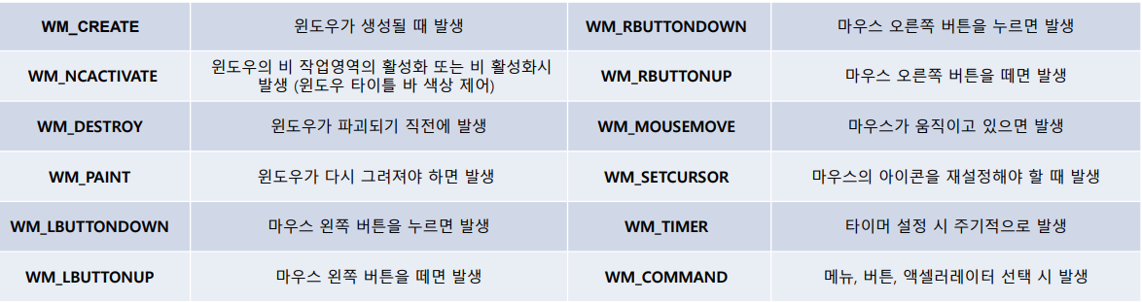

**문자열 출력**

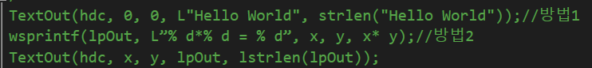

도형 안에 문자열 출력

키보드 메시지

가상키 코드 테이블 - wParam

지우고 다시 출력 InvalidateRect (hwnd, NULL, TRUE);

캐럿 관련 함수

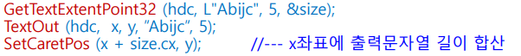

**2강-2**



Ellipse(hdc, 0, 0, 30, 40); // 박스의 중심점 (15,20)

Rectangle(hdc, 0, 0, 30, 40); // 원을 둘러싼 사각형의 좌표

//Rect를 이용한 사각형 그리기

typedef struct _RECT { LONG left; LONG top; LONG right; LONG bottom; } RECT;

FillRect (HDC hDC, CONST RECT *lprc, HBRUSH hbr)

FrameRect (HDC hDC, CONST RECT *lprc, HBRUSH hbr);

InvertRect (HDC hDC, CONST RECT *lprc);

BOOL OffsetRect (LPRECT lprc, int dx, int dy);

– 주어진 Rect를 dx, dy만큼 이동한다.

BOOL InflateRect (LPRECT lprc, int dx, int dy);

– 주어진 Rect를 dx, dy만큼 늘이거나 줄인다.

BOOL IntersectRect (LPRECT lprcDest, CONST RECT *lprcSrc1, CONST RECT lprcSrc2);

– 두 RECT (lprcSrc1, lprcSrc2)가 교차되었는지 검사한다.

– lprcDest: 교차된 RECT 부분의 좌표값이 저장된다.

BOOL UnionRect (LPRECT lprcDest, CONST RECT *lprcSrc1, CONST RECT *lprcSrc2)

– 두 RECT (lprcSrc1, lprcSrc2) 를 union 시킨다.

– lprcDest: 두 사각형을 합한 사각형의 좌표값이 저장된다.

BOOL PtInRect (CONST RECT *lprc, POINT pt);

– 특정 좌표 pt가 lprc 영역 안에 있는지 검사한다.

//다각형

펜 브러쉬 선택

2-9 화면 가운데 도형 선택하기

Paint영역

2-9 화면 가운데 도형 선택하기

키입력 영역

2-10 무빙스톤

짤막하게 장애물 생성 – 플레이어 모양에 따른 도형 – (방향키 마다)충돌 처리

**2-12 키보드로 보드판에 그림 그리기**

보드판 – 그림 – 생성(CHAR) – 색전환 – 이동(KEYDOWN) – 선택 삭제 – 리셋

**3강 제어 메시지 처리**

윈도우 크기 변경 or 위치 변경시 호출

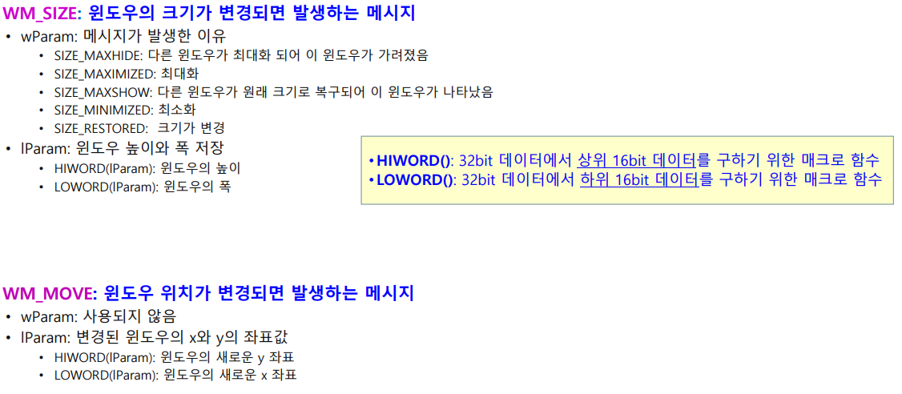

타이머 SetTimer – TimeProc – 시계구현 – 무한 우이동 원

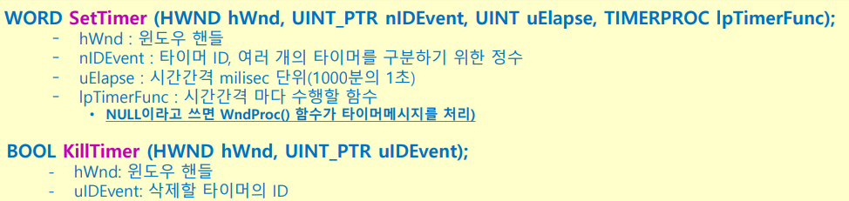

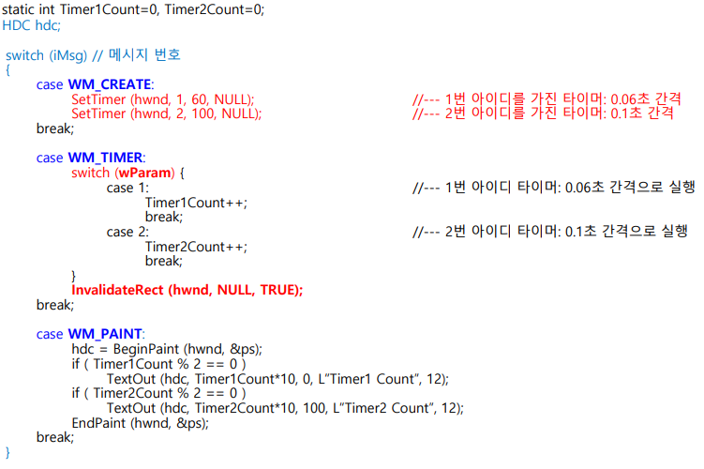

마우스 메시지

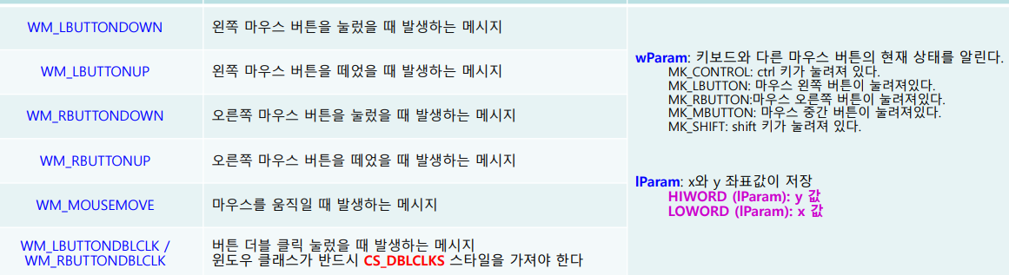

3강-2

원 이동하기 예제

더블클릭 하면 원 나타나고 다시 클릭하면 사라지는 예제

4. 레스터 연산

고무줄 직선 예제

**3-1강 꼬리잡기 과제**

전역 변수 – 오브젝트 생성 – 충돌 이벤트 – 타이머

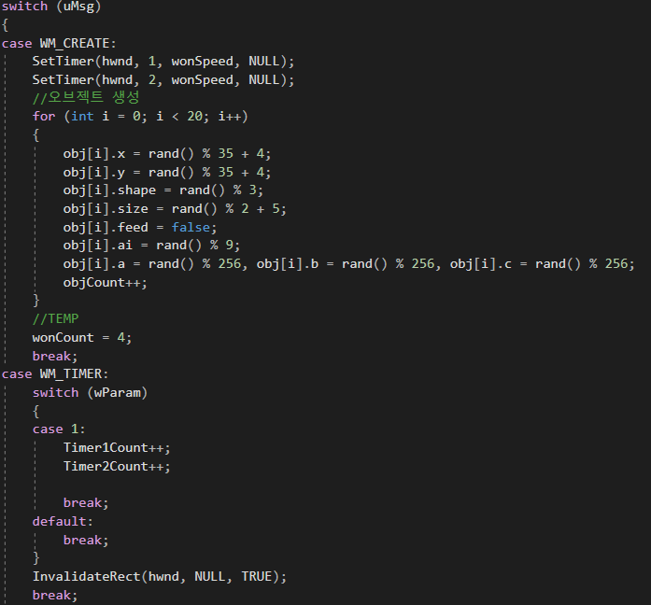

꼬리잡기 과제 3-1(2) 타이머 이벤트

마우스 클릭된 곳으로 이동 – 우이동 활성화 시(점프 – 그냥 이동(else) – 장애물 충돌

먹이들의 AI 좌우 이동(0~1) – 상하 이동(2~3) – 세모 이동(4~7) – 가만히(8) // 페인트 영역 – 장애물생성

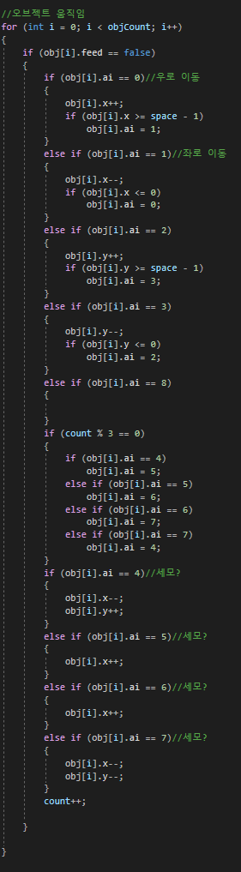

꼬리잡기 과제 3-1(3)

좌클릭 (이동 or 꼬리원 탈출) – 이동 -

실습 3-3 – 교통

레스터 함수 실전 사용 – 끝 지났는지 검사 – 시작점 지났는 지 검사 -

4강 – 리소스

리소스 파일 생성 – 리소스 추가(헤더 열려있을 땐 안열림) – 속성 – 리소스 생성 예제(전부 WINMAIN에서)

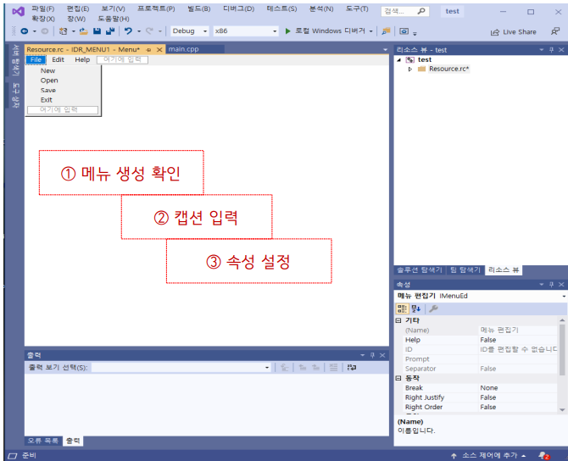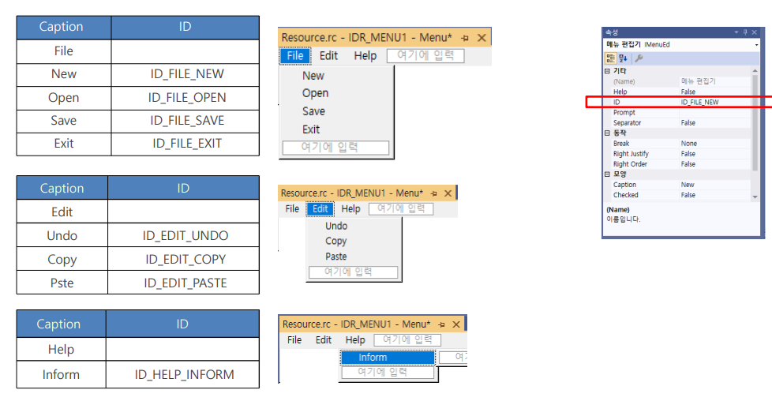

Command 예제

메시지 박스, 아이콘

실습 4장

꼬리잡기 메뉴 버튼

리소스 속성

